**新桥街道中心幼儿园小四班幼儿活动状况记录表**

2025.05.12

**来园情况：**

今日我们小四班来园20人,2人事假,2人病假。

宋陈凯、刘若熙、刘芊雅、谌昱昕、刘语辰、韩雨彤、祝嘉沁、李泓硕、薛宇程小朋友能高高兴兴进入班级，整理好自己的物品，并选择今天游戏的区域挂好区域牌。

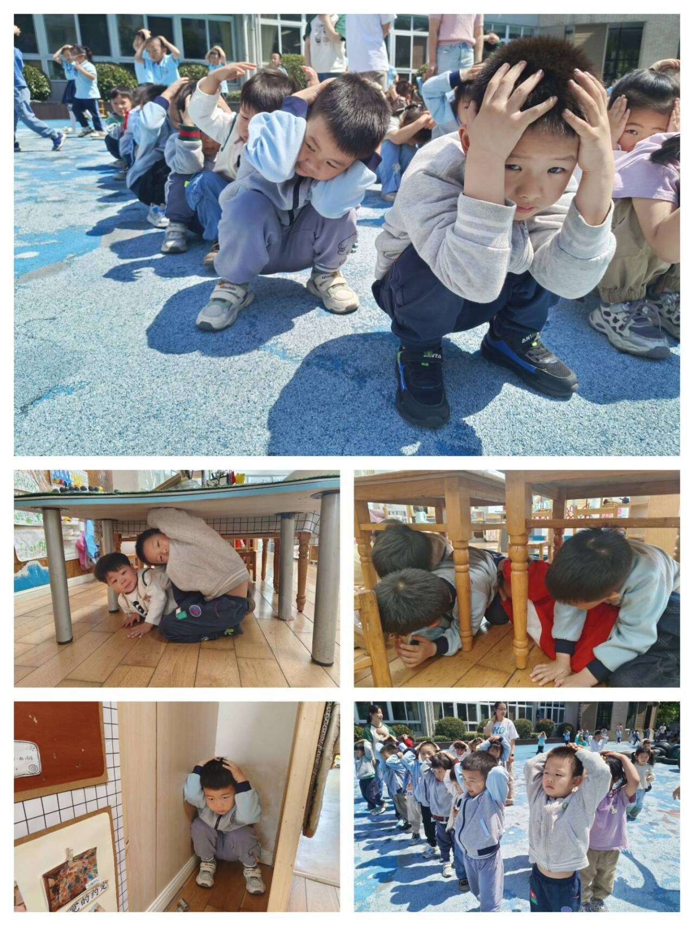

**防震演练：**

今天，我们参加了学校组织的防震演练。在老师的指导下，孩子们学习了地震发生时的正确应对方法。他们迅速蹲下，躲在桌子下，保护头部。随后，按照预定路线，有序地疏散到安全区域。通过这次演练，孩子们增强了安全意识，学会了在紧急情况下保持冷静。

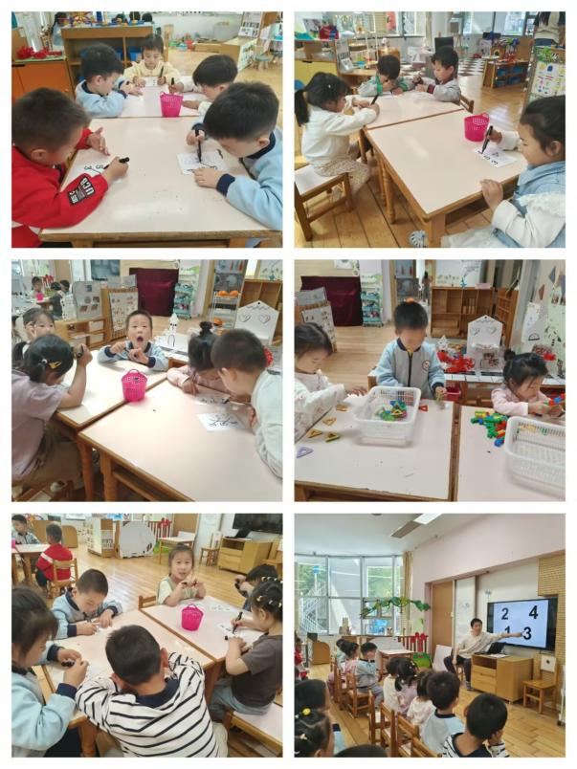

**集体活动及生活活动情况：**

**数学：和数字做朋友**

数字是用来写数的符号，可以表示物体的数量。本次活动欲引导幼儿认识数字1-5，并在此基础上，正确点数物品总数，再根据总数匹配相应的数字，将数字与客观事物的数量联系起来，从而理解数字的实际意义。在活动中刘瑞麟、刘语辰、宋陈凯、刘若熙、刘芊雅、谌昱昕、韩雨彤、祝嘉沁、黄宇骞、汤语桐尝试运用拓印的方法印画小手，体验印画的乐趣。冯育泽、顾奕凯、张艺彤、陆博渊、李泓硕、薛宇程、高蝶珺、万弘一、代霄、吴锦奕在印画的时候能注意画面整洁，养成良好的印画习惯。

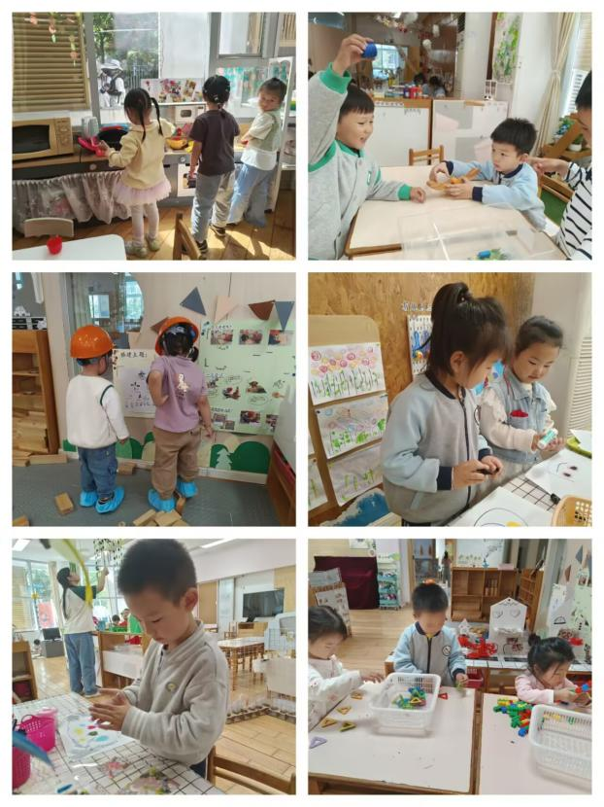

**区域游戏**

今天区域游戏时间，孩子们根据自己的想法选择了自己喜欢的游戏，并能按照游戏规则进行尝试探索。有的在娃娃家烧菜做饭，照顾宝宝；有的建构区玩乐高游戏，有的在地面建构搭建高楼大厦；还有小朋友在益智区玩挂衣服的游戏；有的小朋友在美工区印小手；另外，还有些小朋友在玩万能工匠的游戏……每个孩子都沉浸在自己的游戏中，享受着游戏带来的快乐。老师们在旁边观察指导，确保孩子们的游戏安全，同时也在适时地引导孩子们在游戏中学习和成长。

**生活活动情况：**

1.午餐情况：

今天的午饭吃的是麦片饭、台式三杯鸡、肉片炒莴苣、小青菜菌菇汤。水果是缤纷水果茶。今天大部分小朋友都能把饭菜吃完，个别小朋友有点挑食，需要老师提醒。饭后小朋友们能在老师的提醒下做好饭后洗手、漱口、擦嘴巴。

2.午睡情况：

午睡时，孩子们都能在老师的提醒下整理好鞋子、叠好裤子，然后盖好被子进行午睡。所有小朋友在12:50左右都睡着了。

**家园合作：**

动态上的照片，仅作为老师观察时的随拍，并不是所有孩子的照片都会呈现。